A robbanékony- és gyorserő, valamint a robbanékonyerő-állóképesség fejlesztésének módszerei és alkalmazása a mozgatórendszer specifikus fejlesztésében
Prof. Dr. Tihanyi József
MTA doktora, egyetemi tanár, mesteredző

Bevezetés
A fizikai teljesítmény valamennyi sportágban izomerő függő, de az egyes sportágak más és más erőképesség meglétét és magas színvonalát igénylik. Ez a megállapítás akár triviális is lehet. Mondhatni mindenki tisztában van ezzel, akinek edzői ismeretei, tapasztalatai vannak. Meglátásom szerint a hagyományos felfogások az erőedzésben bár nem tekinthetők elavultnak, de más megközelítésben az erőedzés elmélete és gyakorlata megújításra szorul. Ez a cikk ennek tükrében íródik támaszkodva korábbi edzői tapasztalataimra, a múlt és jelent kutatási eredményeire, valamint a tudományos és szakirodalomban található ismeretekre.

Az erőképesség felosztása és tartalma
A hagyományos felfogás szerint megkülönböztetünk maximális, gyors, robbanékony és állóképességi erőt. Általában a felosztásban nem szerepel a robbanékonyerő állóképesség, holott azokban a sportágakban, ahol a gyors megindulásokat, irányváltoztatásokat többször kell megismételni, az eredményesség attól függ, hogy a maximális robbanékonyerő mennyi ideig tartható fenn, illetve milyen mértékben csökken egy meghatározott idő alatt. Ebbe a kategóriába elsősorban a sportjátékok tartoznak, ahol az indulások időbeli lefolyása és a helyváltoztatás időtartama határozza meg a sikeres, célorientált végrehajtást.
Sokan úgy vélik, hogy ezek az erőképességek elkülönülnek egymástól és nincsenek hatással egymásra. Különösen a maximális erőt gondolják idegennek a robbanékonyerőt igénylő sportágakban. Ebben a tanulmányban rá szeretnék mutatni az erőképességek szoros kapcsolatára, amely a modern erőedzés tervezésnek az alapját jelenti.

Maximális erő
A maximális erőről akkor beszélünk, amikor a sportoló adott körülmények között a lehető legnagyobb akarati erőkifejtéssel, a rendelkezésére álló valamennyi energiát mozgósítva végez erőkifejtést egy vagy több izomcsoporttal a külső erők (pl. gravitációs erő) ellen. Az elméletileg meghatározható maximális erő mindig nagyobb, mint a mért erő. A maximális erő nagysága alapvetően két tényezőtől függ: idegrendszeri és izomszöveti tulajdonságoktól.
Az idegi tényezőt azok az egységek (motoros egységek) jelentik, amelyek egy motoros idegből és az általa beidegzett rostokból állnak. Vannak alacsony ingerküszöbű motoros egységek, amelyek kis akarati erőkifejtésre bekapcsolhatók. Ezek a motoros egységek kis, de tartós erőkifejtésre képesek és a maximális erejüket viszonylag lassan érik el, mert csak lassú izomrostjaik vannak. Ahogy az egyes motoros egységek ingerküszöbe nő, bekapcsolásuk az erőkifejtésbe egyre nehezebb, viszont nagy és gyors erőkifejtésre képesek, mert a motoros ideg sok rostot idegez be, amelyek gyors rostok, tehát a maximális erejüket rövid idő alatt képesek elérni. Ugyanakkor ezek a motoros egységek hamar elfáradnak, tartós munkára robbanékonyerő állképességi edzés nélkül nem alkalmasak. A nagy motoros egységeket normál körülmények között az emberek nem tudják bekapcsolni, kivéve a vészreakciós helyzeteket, bizonyos kényszer versenyhelyzeteket. Viszont edzéssel megtanulható ezeknek a motoros egységeknek a bekapcsolása is. Ehhez azonban a szokásosnál nagyon ingerre van szükség, vagyis a központi idegrendszerből kiinduló erősebb ingerekre van szükség, ami hétköznapi nyelven azt jelenti, hogy a sportolónak maximálisan motiváltnak kell lenni és a figyelmének csakis a maximális mozgósításra kell irányulnia. Amennyiben a sportoló megtanulja nagy gyakorisággal bekapcsolni a gyors motoros egységeit, akkor az egység gyors rostjai állóképessé is válnak megtartva gyors kontrakciós képességüket. Ezeket edzett gyorsrostoknak is nevezhetjük.
A nagy motoros egységek bekapcsolásának egyik másik módja az izmok gyors megnyújtása, amit excentrikus kontrakciónak neveznek. Ebben az esetben a nyújtásos reflex segítségével lehetséges bekapcsolni a ritkán használt gyors motoros egységeket (gyors rostokat). Az ilyen edzéseket gyakran nevezik excentrikus edzésnek. Meg kell azonban jegyezni, hogy a legritkább esetben alkalmazunk színtiszta excentrikus edzést. Az edzés gyakorlatában az izmok megnyújtását azonnal követi az izmok rövidülése. Ezeket az edzésgyakorlatokat nevezik pliometriásnak, ami azt jelenti, hogy az izmokat a szokásosnál nagyobb inger éri azáltal, hogy a test bizonyos magasságból történő esése után a talajfogás pillanatában nagyobb erőhatás éri, mint az egyszerű ízületi hajlítás-nyújtás során. Ilyen pliometriás gyakorlat például a szökdelés vagy a mélybeugrás.

A maximális erő fajtái
A maximális erőt a legegyszerűbben statikus körülmények között lehet meghatározni különböző ízületi szögekben vagy testhelyzetekben. Ezt az erőt nevezik maximális izometriás erőnek, amelynek nagysága az ízületi szögtől függ. A térdfeszítő izmok a legnagyobb erőkifejtésre (forgatónyomaték kifejtésre) 40-60 fokos szöghelyzetben képesek. A térdhajlító izmok viszont öt fokos ízületi helyzetben képesek a maximális izometriás erejüket kifejteni. A testhelyzetek esetében ugyanez a helyzet. Például guggoló helyzetben a mélyguggolásban (a térdízület 50 fokban hajlított) csak ötven százalékát tudjuk kifejteni, amit félguggolásban ( a térdízület 90 fokos) mérhetünk. A legnagyobb izometriás erőt akkor tudjuk regisztrálni, amikor a térdízület csupán 10-20 fokban hajlított álló helyzetben. Ezekben a testhelyzetekben mért maximális erőnek az optimális súlyoknak a kiválasztásában van jelentősége (lásd később).
A maximális erőt dinamikus körülmények között is meghatározhatjuk. Ebben az esetben azt a súlyt (kg) vagy annak a súlyerejét (Newton) tekintjük a maximális dinamikus erőnek, amelyet bizonyos úton csak egyszer tudunk elmozdítani. Ezt nevezik egy ismétléses maximumnak (1IM), amelyet az angol nyelvben one repetition maximumnak neveznek (1RM). Az egy ismétléses maximum nagysága több tényezőtől függ, de a leglényegesebb az elmozdulás útja. Minél hosszabb a mozgatás útja annál kisebb az 1IM. Meg kell jegyezni, hogy az 1IM megállapításakor az esetek többségében az izmok úgynevezett pozitív munkát végeznek (az izmok rövidülését nem előzi meg az izmok excentrikus kontrakciója). Az egy ismétléses maximum bizonyos esetekben, pl. a súlyemelőknél, jól használható a megfelelő súlyok kiválasztásához a különböző erőképességek fejlesztésében.
A maximális izomerőt excentrikus kontrakció (aktivált izom nyújtása) meghatározható, amelyet a legritkábban használnak az edzésgyakorlatban. Az ingerelt izmok erőteljes nyújtás hatására jelentős mértékben növelik erőkifejtésüket, amely 1,2-1,6-szorosa lehet a maximális izometriás erőnek. A maximális excentrikus erő nagysága függ az izom előfeszülésétől a nyújtás előtt, az ízületi szögtől, ahol az ízület behajlítása kezdődik, illetve a testhelyzettől. Ha az izom feszülése maximális (maximális izometriás erő), akkor a megnyújtás után ebben az esetben mérhetjük az excentrikus maximumot. Ugyanakkor a feszülés növekedés mértéke nagyobb, ha az izom előfeszülése kisebb, ami a sporttevékenység során gyakrabban fordul elő.

Robbanékonyerő
A robbanékony erőt és a gyorserőt gyakran szinonim fogalmakként értelmezik, holott a két erőképesség jól elkülöníthető. Bár meg kell jegyeznünk, hogy a robbanékonyerő és a gyorserő szintje között összefüggés mutatható ki, mégis más a megközelítés a kettő esetében.
A robbanékonyerő időegység alatti erőnövekedést jelenti, amit többféle módon tudunk meghatározni. A legegyszerűbb statikus körülmények között meghatározni, amikor az izmok izometriás erőt fejtenek ki. Ezt a vizsgálati eljárást leggyakrabban egy izom robbanékonyerejének meghatározásakor alkalmazzák, de különböző sportágakban jellemző mozgások kiinduló testhelyzeteiben is mérhető. Minthogy a robbanékonyerő szintje elsősorban az idegi szabályozástól függ, ezért egy izom robbanékonyerő szintje jól általánosítható az adott személy robbanékony erőszintjére.
Statikus körülmények között a sportoló arra utasítjuk, hogy adott ízületi hajlásszögben vagy testhelyzetben a lehető legrövidebb idő alatt fejtsen ki erőt. Amikor a robbanékony erő szintjét szándékozzuk megállapítani, akkor az utasításban nem szerepel, hogy maximális erőt fejtsen ki a sportoló. A regisztrált erő (vagy forgatónyomaték)- idő görbén (1. ábra) az erőkifejlődés meredekségét számoljuk ki úgy, hogy veszünk egy rövid időtartamot és megmérjük mekkora volt az erőnövekedés ez időtartam alatt. Az erőt elosztva az idővel kapunk egy értéket, amely a robbanékonyerő szintjét mutatja meg.
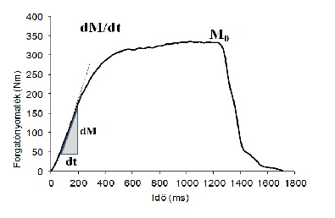
- ábra. Forgatónyomaték-idő görbe. Az árnyékolt háromszög rövidebb (dt) és hosszabb szárának (dF) hányadosa mutatja az erőkifejlődés meredekségét, ami a robbanékonyerő szintjéről tájékoztat.
Az erőkifejlődés meredekségét több tényező befolyásolja. A legfontosabb az idegrendszer felöl érkező ingerek erőssége. Valójában a robbanékonyerő a sportoló mozgósítási képességét mutatja meg, ami a magas szintű sporttevékenység elengedhetetlen feltétele. Mit is takar a központi idegrendszer felöl érkező inger erőssége? Először is azt, hogy a sportoló képes a nagy motoros egységek bekapcsolására, másrészről az egyes motoros egységek bekapcsolása között eltelt idő a minimálisra csökken. Ez utóbbi azt jelentheti, hogy az egyes motoros egységek maximális erejüket csaknem egy időben fejtik ki (2. ábra), és ezáltal egységnyi idő alatt az izom nagyobb erőt tud kifejteni.
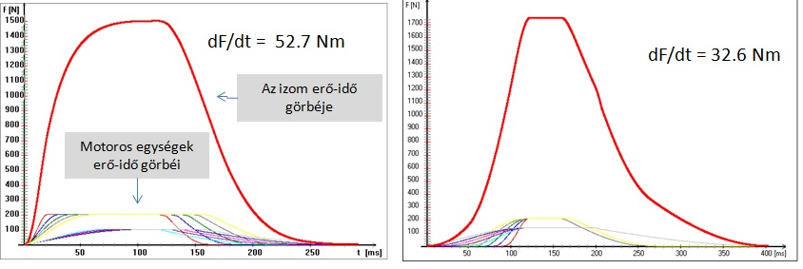

2. ábra. Erő-idő görbék. A bal oldali ábrán az látható, hogy az egyes motoros egységek azonos időben kezdik az erőkifejtést (magas intramuszkuláris koordináció). A jobb oldali ábra azt mutatja, amikor az egyes motoros egységek bekapcsolása között jelentős (12 ms) idő telik el és emiatt az erőkifejlődés meredeksége sokkal kisebb.
A robbanékonyerő nagysága függ az izmok rostösszetételétől is. Minél több gyorsrost található az izmokban annál meredek az erő-idő görbe (3. ábra).
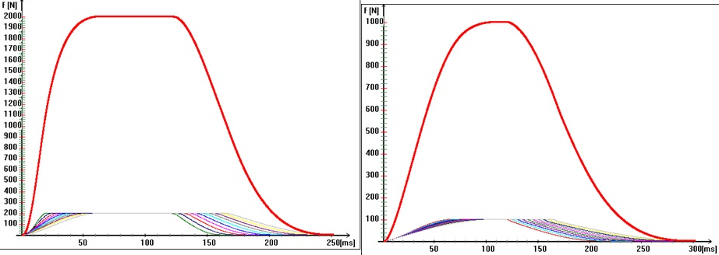
3. ábra. A bal oldali erő-idő görbe a csak gyorsrostokat tartalmazó izomra, a jobb oldali csak lassú rostokat tartalmazó izomra jellemző
Amennyiben az edzések hatására izomrostok hipertrófizálódnak, akkor a maximális erő is növekszik és az időegységre eső erő is nagyobb lesz. Ha egy izomban zömében lassú rostok vannak és csak a gyorsrostok hipertrófizálódnak, akkor jelentősen nőhet a robbanékonyerő. Korábbi vizsgálataink azt mutatták, hogy a gyorsrostok vastagságának kétszeresére növelésével 30 százaléknyi gyorsrost hiányt lehet pótolni. Ebből látszik, hogy az egyénre szabott, specifikus edzésekkel, a lassú izmokkal rendelkező sportoló esetében is jól növelhető a robbanékony erő.
A robbanékonyerőt dinamikus körülmények között is lehet vizsgálni. A leggyakrabban alkalmazott gyakorlat a helyből páros lábbal végrehajtott függőleges felugrás, amelyet félguggolás helyzetből indítva vagy állásból gyors ízületi hajlításból majd nyújtásból kell végezni. A leggyakrabban használt mutató a függőleges emelkedés mértéke cm-ben kifejezve. Ez azonban nem a legmegfelelőbb mutató a robbanékonyerő jellemzésére. Ha erőmérő platformon történik a felugrás, akkor talajreakció erő-idő görbét tudunk rögzíteni és ezen a görbén is kiszámítható az erőkifejlődés meredeksége. Guggolásból felugráskor a 4. ábrán látható módon határozható meg az erőkifejlődés meredeksége.

4. ábra
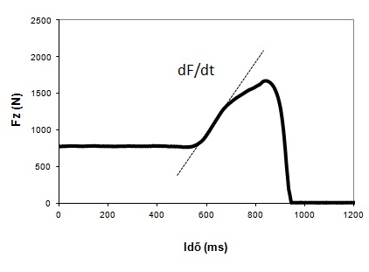
4. ábra. Talajreakció erő-idő görbe félguggolás helyzetéből felugorva. A szaggatott egyenes vonal az erőkifejlődés meredekségét jelzi. Más megközelítésben a súlypont gyorsulását jelzi. Minél meredekebb az egyenes, annál nagyobb a súlypont gyorsulása (rajtgyorsaság).
Az ízületi hajlítással-nyújtással végrehajtott ugrásnál az erőcsúcs utáni erővisszaesés meredekségét kell meghatározni (5. ábra).
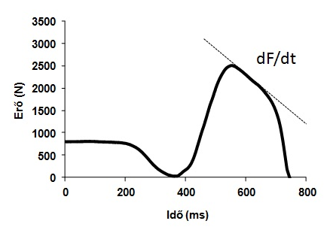
5. ábra. Talajreakció erő-idő görbe az állásból induló ízületi hajlítás utáni ízületi nyújtással végrehajtott függőleges felugrásnál. A szaggatott egyenes vonal az erőcsökkenés meredekségét jelzi. Minél kevésbé meredek az egyenes, annál nagyobb a súlypont gyorsulása az ízületek kinyújtása alatt.

Talán a legjobb mutatója a robbanékony erőnek a levegőben tartózkodás idejének és a felugrás idejének a hányadosa (6. ábra). Ennek méréséhez erőmérő platformra vagy kontaktszőnyegre van szükség. Mindkét eszköz esetében a két idő megmérhető.
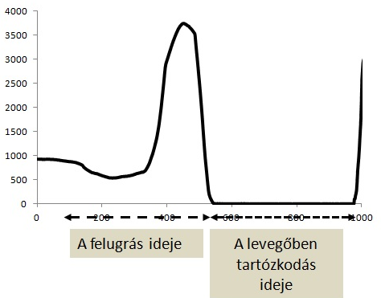
6. ábra. A felugrási (végrehatási, kontakt) idő akkor kezdődik, amikor a erő-idő görbén az erő csökkenni kezd és addig tart, míg az erő nullára esik vissza. A levegőben tartózkodási (repülési) idő azt az időtartamot jelöli, amikor az erőplatón erőt nem tudunk mérni, azaz erő nulla. Más szavakkal ez az időtartam a talaj elhagyással kezdődik és a talajra történő visszaérkezéssel végződik.

Gyorserő
A gyorserő meghatározása abban különbözik a robbanékonyerőétől, hogy ebben az esetben egy bizonyos nagyságú súly mozgatási sebességének a nagyságát mérjük és ez muattaja meg milyen szinten van a gyorserő. Ez súly bármekkora lehet, de célszerű az adott sportág követelményeihez igazodni a súly megválasztásánál. Minthogy a súlynak súlyereje van, és ismerjük a súly mozgatási sebességét (ez lehet a csúcssebesség vagy az átlagsebesség is), akkor kiszámítható a teljesítmény (erő szorozva a sebességgel, P=F·v). Tehát a gyorserőt a mechanikai teljesítménnyel lehet jól jellemezni. Nem véletlen, hogy az angol nyelvű irodalomban nem használják a gyorserő (quick vagy fast vagy rapid strength) terminológiát, a power (teljesítmény) szó szolgál a gyorserő megnevezésére. Ez a teljesítmény azonban mindig csak egy adott súlyra és mozgatási útra jellemző. Ugyanis ha megnöveljük a mozgatási utat, akkor nagyobb munkát kell végezni az izmoknak, és a mechanikai teljesítmény nagyobb lehet, mint rövid út alatt. Következésképpen, ha a gyorserő fejlődését akarjuk meghatározni az edzés folyamatában, akkor mindig ugyanazt a súlyt és ugyanazt a mozgatási utat kell választani. Ha különböző súlyokat választunk a különböző mérési alkalmakkor, akkor fals eredményt kapunk. Ez abból fakad, hogy különböző súlyokkal más és más mozgatási sebességet tudunk mérni még akkor is, ha minden esetben maximális erőbevetéssel végezzük a tesztgyakorlatot. Ennek magyarázata abban rejlik, hogy az izomkontrakciók alatt mért erő és sebesség között egy jellegzetes kapcsolat van. Van egy olyan súlynagyság, amit már az izom nem tud elmozdítani. Ez a maximális erő. Elméletileg van egy olyan szituáció (légüres tér), amikor a sebesség maximális, de nincs erő. Mivel a teljesítmény az erő (a mozgatott súly súlyereje) és a mozgatási sebesség szorzata, belátható, hogy a két szélső esetben az izom nem ad le mechanikai teljesítményt, viszont van egy súlynagyság, amivel a legnagyobb teljesítmény produkálható (7. ábra).
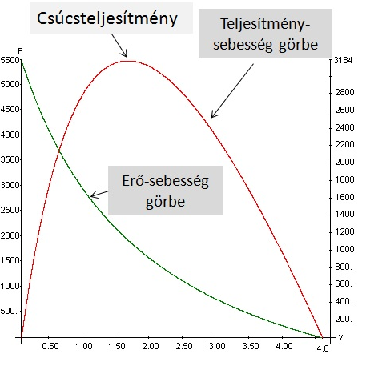
7. ábra. Az izom erő-sebesség (hiperbola), teljesítmény-sebesség (parabola) görbéi.

Az izom erőkifejtése és a mozgás sebessége között a kapcsolat nem lineáris, ezért az a súly, amivel a legnagyobb mechanikai teljesítmény elérhető, kisebb, mint a maximális erő ötven százaléka. A jellegzetes erő-sebesség kapcsolatból adódóan az a súly, amivel az úgynevezett csúcsteljesítmény elérhető, a maximális erő 20-40 százaléka közé esik. Ez meglehetősen tág határokat jelent és egyben azt is mutatja, hogy az edzéssel jól változtatható az erő-sebesség görbe alakja (görbültsége) (8. ábra), amely komplexen mutatja az erőképességek változását az alkalmazott erőedzések következményeként.
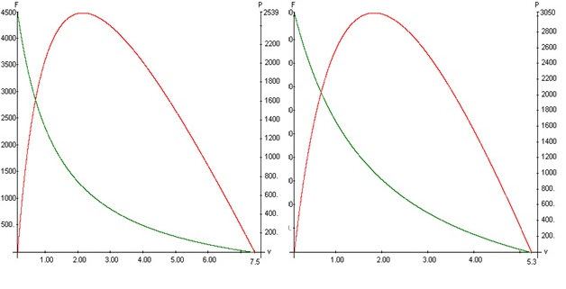
8. ábra. A bal oldali erő-sebesség görbe íveltebb, mint a jobb oldali és ezért a csúcsteljesítmény kisebb, amit kisebb súllyal tud teljesíteni.

Állóképesség erő
Ennek az erőképességnek is több értelmezése van. A hagyományos értelmezése szerint az állóképességi erő kis vagy közepes súlyokkal, közepes intenzitással végzett munka időtartama, amit erővisszaesés nélkül tud teljesíteni a sportoló. Ennek értelmében a munkavégzés ideje az a mutató, amellyel jellemezni lehet az állóképességi erőt. Az esetek többségében dinamikus erőkifejtés során határozzák meg az állóképesség erő szintjét, de izometriás kontrakciók alatt meg lehet is határozni. Ebben az esetben a maximális erő bizonyos százalékának fenntartásának idejével lehet jellemezni ezt az erőképességet vagy sorozatban végrehajtott izometriás kontrakciók számával. Az utóbbi esetében rövid, nem maximális kontrakciókat végez a sportoló statikus körülmények alatt, a kontrakciók közötti rövid szünettel. Az ütemet metronómmal lehet beállítani. A kontrakciókat mindaddig kell folytatni, míg a beállított erőértéket el tudja érni a sportoló. Van egy másik változat is, amikor a kontrakciókat maximális erőkifejtéssel kezdi a sportoló és mindaddig végzi az erőkifejtést, ameddig az erő vissza nem esik a maximális erő bizonyos százalékára (pl. 50%-ra). Ezt nevezhetjük maximáliserő állóképességnek.. Az állóképességi erő szintjének meghatározására ebben az esetben két mutató áll rendelkezésre:
1. a kontrakciók száma,
2. az erő visszaesés trendje, amit a lineáris regressziós egyenes egyenletének b állandójával jellemezhetünk.
Az állóképességi erő ilyen felfogása és az erőedzésben történő alkalmazása nem egyeztethető össze a legtöbb sportág kívánalmaival. Ugyanis a sportágak jelentős része, így a sportjátékok is gyorserő, robbanékony erő dominanciájúak. Ha az edzéseken közepes intenzitással és kis, közepes súlyokkal végezik a sportolók, akkor zömében a lassú motoros egységeket kell csak bekapcsolni és ebben az esetben elsősorban a lassú izomrostokra hatunk. Abban az esetben, ha az izmokban többségében gyors rostok vannak, akkor valószínűleg ezek az izomrostok egy része is részt vesz a munkában, de közepes intenzitás mellett a legnagyobb, legerősebb és leggyorsabb motoros egységek bekapcsolására nem kerülhet sor. Következésképpen csak a kisebb gyors motoros egységekhez tartozó rostokat éri hatás, amelynek következtében csak ezek válnak edzetté (állóképessé) és növekszik meg a keresztmetszetük. Holott jól tudjuk, hogy a robbanékonyerő növekedéséhez a legnagyobb motoros egységekre működtetésére és az összes motoros egység szinkronizált működésére van szükség. Ha ezek a nagy (nehezen bekapcsolható) motoros egységeket csak ritkán érik ingerek, akkor a robbanékonyerő alig fog fejlődni. Nevezetesen ez azt jelenti, hogy sok munkát végzett ugyan a sportolónk, de nem sokat fog fejlődni például a labdarúgó játékos a gyors elindulásban, irányváltásban és későn érkezik a megfelelő helyre a pályán, néhány cm-rel lemarad a labda megszerzésében. Jó esetben a robbanékonyerő növekszik valamennyit, de az egy idő után idő már egyre kevésbé tudja fenntartani ennek szintjét, pedig lehet, hogy az aerob állóképessége kiváló. Feltehetően világos azok számára, akik gondosan követték gondolatmenetemet, hogy ennek oka abban keresendő, hogy a robbanékonyerő szintjének növelése és annak hosszú ideig történő fenntartása a hagyományosan vett állóképességi erőedzéssel nem lehetséges. Ezért egy másfajta állóképességi erőről kell beszélnünk, amit gyorserő vagy még inkább robbanékonyerő állóképességnek nevezhetünk.
Mit jelent ez? Azt, hogy a robbanékonyerő jellegű sportágakban az állóképességi erő szintjét úgy kell meghatározni, hogy a tesztgyakorlatot maximális erőbevetéssel (központi idegrendszeri mozgósítással) kell kezdeni és mindvégig folytatni annak ellenére, hogy a teljesítmény a fáradás hatására csökkenni fog, valamint a gyakorlatnak excentrikus kontrakciót is magában kell foglalni. Ilyen lehet például a folyamatos függőleges felugrás. A teszt alatt folyamatosan kell ellenőrizni a felugrási magasságot, vagy a levegőben tartózkodási időt, amelyeknek a lehető legnagyobbnak kell lenni az első ismétlések alatt. Ebben az esetben feltehetően a nehezen bekapcsolható, nagy motoros egységek is működnek. Ha ezeknek a bekapcsolása mégis csak esetleges lenne, akkor amennyiben az akarati erőkifejtés (mozgósítás) továbbra is fennáll, akkor a működő gyorsrostok kezdenek elfáradni, de nem feltétlenül jár ez a teljesítmény visszaesésével, mert ekkor léphetnek be a munkavégzésbe azok a nagy motoros egységek, amelyek addig nem működtek. Hogy valóban ez a folyamat következett be, azt két módon lehet ellenőrizni:
- A visszaesés trendjével. Ha a teljesítmény (felugrási magasság, levegőben tartózkodási idő) fokozatosan csökken vagy éppenséggel alig regisztrálható teljesítménycsökkenés, akkor valószínűleg a nagy motoros egységek nem kerültek bekapcsolásra.
- A másik lehetőség az, hogy a mozgásban részvevő vezető izmok elektromos aktivitását mérjük. Amennyiben az első ismétlések alatt bár a teljesítmény csökken, de az izmok elektromos aktivitása változatlan marad, vagy kis mértékben növekszi, akkor a legnagyobb motoros egységek is részt vesznek a munkavégzésben. Ennek a módszernek az alkalmazása az edzésgyakorlatban nem használható. Viszont laboratóriumi körülmények között igen a sportoló mozgósítási képességének megállapítására.
Amikor az újonnan bekapcsolt nagy motoros egységek is fáradni kezdenek, akkor a teljesítmény visszaesés trendje nagyobb lesz. Az ismétléseket addig érdemes folytatni, amíg a teljesítmény a maximális teljesítmény 80 százaléka alá esik.
Amennyiben a teljesítmény az ismétlések alatt nem mutat visszaesést, akkor csaknem biztosak lehetünk abban, hogy a sportoló nem volt képes maximális akaratlagos mozgósításra. Hogy kiküszöböljük ezt a helyzetet, az edzőnek, vizsgálatvezetőnek motiválni kell a sportolót a teszt alatt, a sportoló számára jelezni kell a leadott teljesítményt, versenyhelyzetet kell teremteni.
A robbanékonyerő állóképesség szintjét az alábbi mutatókkal lehet jellemezni:
- Az első öt ismétlés alatt leadott teljesítmény visszaesésének mértékével (a visszaesés trendje, a lineáris regressziós egyenlet b állandója) és az azt követő ismétlések alatti visszaesés trendjével, illetve a két kettő arányával.
- Az összes ismétlés alatti teljesítmény visszaesés trendjével.
- Az ismétlések számával, amelyet végrehajtott a sportoló úgy, hogy a teljesítmény 90 vagy 80 százalék fölött maradt.
Ehhez a vizsgálathoz műszerekre van szükség, amelyek beszerezhetők a kereskedelemben elérhető áron. Az úgynevezett kontaktszőnyeg az alsó végtagi izmok együttes robbanékonyerő állóképességének mérésére alkalmas. A MuscleLab elnevezésű műszer szinte valamennyi gyakorlat alatti robbanékonyerő állóképesség mérését lehetővé teszi. Mindkét műszer komputeres program segítségével értékeli az adatokat azonnal visszajelzéssel, illetve későbbi elemzési lehetőséggel. Mindkét műszer megtalálható a TF Biomechanikai laboratóriumában.
A robbanékonyerő állóképesség megállapítására három munkavégzési időtartamot szoktak használni, amely során kiszámítják az átlagteljesítményt és ennek csökkenésének mértéke adja meg a robbanékonyerő állóképesség szintjét: 15 mp, 30 mp és 60 mp. Ezeket a teszteket más szóval anaerob felugrási tesztnek is nevezik.
A maximális erő és a robbanékonyerő kapcsolata
Mielőtt rátérnénk az izomerő fejlesztés fő elveinek tárgyalására egy tévhitet kell eloszlatni. Nevezetesen a maximális erő és gyorserő, robbanékonyerő, valamint a gyorsaság között nagyon alacsony az összefüggés. Persze bizonyos esetekben igaz, mint például, amikor a mozgatandó súly súlyereje igen kicsiny (pl. teniszütő) a maximális izomerőhöz képest. Ha azonban az egész test mozgatásáról van szó, akkor már a maximális erő növekedésével együtt jár a test mozgatási sebességének növekedése. Nevezetesen, ha a sportoló alsó végtagi izmainak együttes maximális ereje megnövekszik, akkor a futás sebessége is növekedni fog. Ugyanis a test súlyereje százalékosan kisebb arányú lesz a maximális erőhöz képest. Az erő-sebesség összefüggésből fakadóan a maximális erőhöz viszonyított kisebb súlyt (test súlyereje) nagyobb sebességgel lehet mozgatni (9. ábra). Ugyanis, ha a maximális erő/súlyerő hányadosa csökken, akkor a mozgatási sebesség nő. Nem véletlen, hogy a vágtafutók alsó végtagi izomzata igen fejlett, ami nagy maximális erőt feltételez. A 9. ábrán jól látható, ha az erő-sebesség görbe eltolódik a maximális erő növekedése közben, akkor ugyanazt a súlyt nagyobb sebességgel lehet mozgatni.
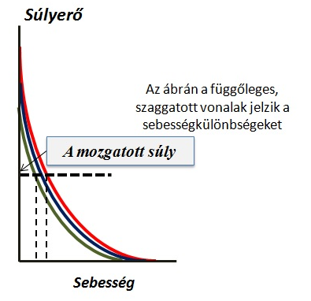
9. ábra. Erő-sebesség görbék változása a maximális és a gyorserő változásának függvényében.

Hasonlóképpen a robbanékonyerő is szoros kapcsolatba hozható a maximális erővel. Ha jól ismert erőképletet (F=m·a) átalakítjuk (a=F/m), akkor világossá válik, hogy az erő növekedésével a gyorsulás nagyobb lesz. A robbanékonyerő magas szintje éppen ezért fontos, mert az indulások kezdetén a gyorsulás nagyobb lehet, ami azt jelenti, hogy a testet időegység alatt nagyobb sebességgel mozgathatjuk. Ez többek között azt jelenti, hogy a sportoló adott helyre rövidebb idő alatt ér el.

A gyorserő és robbanékonyerő fejlesztésének fő elvei
Ezeknek az elveknek a többsége jól ismert az edzők előtt, de nem minden esetben tudják, hogyan kell alkalmazni őket, talán a régi beidegzések miatt.
- Új, szokatlan ingerek alkalmazása.
- Minden egyes erőgyakorlatot mindig maximális intenzitással kell végrehajtani.
- Objektív edzésellenőrzési eljárás alkalmazása.
- Az edzésprogramnak egyénre szabottnak kell lenni.

Új, szokatlan ingerek
A kérdés az, hogy mi jelent szokatlan új ingert, ami a szervezet számára mintegy meglepetésül szolgál és megszokott adaptációs mechanizmusoktól eltérő stratégiához vezet. Új inger lehet az erőfejlesztéshez használt súlyok, gyakorlatok és az edzésintenzitás megváltoztatása. Vannak sportágak, ahol az erőfejlesztést csaknem kizárólag a saját testsúly mozgatásával végzik (pl. futás, szökdelés). Egy idő után ez már nem jelent ingert a szervezet számára és az erőképességek fenntartására sem elegendőek. A gyorserő és robbanékonyerő csak úgy fejleszthető, ha a test súlyerejénél nagyobb súlyokkal történik a munkavégzés. A súlyok kiválasztása lehet esetleges vagy objektív, mért adatok alapján történő meghatározása által.
Edzői, kutatói praxisomból egy jellemző példát szeretnék említeni, amely ugyan nem tudományos érv, de elgondolkodtató. Megkeresett egy középtávfutó (800, 1500 m-es), aki egyébként magyar bajnok és csúcstartó volt, hogy adjak tanácsot, mert évek óta nem fejlődik, és gyakorta begörcsöl a vádlija. Köztudottan a középtávfutók csak saját súlyukkal végeznek munkát, ami az izomerő fejlődése szempontjából nem hatásos. Az aerob és anaerob állóképesség fejlesztése egy bizonyos idő után ugyanazon futóedzés módszerekkel nem lehetséges. Éppen ezért azt javasoltam, hogy végezzen állóképességi erőedzést is. Három hónapos edzéstervet készítettem, amely zömében súlyzóval (20-30 kg) történő helyben szökdelésből állt, amit maximális intenzitással kellett végrehajtani. Az eredmény az lett, hogy megszűnt vádlijának „begörcsölése” a futások során és a futóeredményei ismét javultak, ismét országos csúcsot volt képes javítani. Feltehetőleg ezek a robbanékonyerő állóképességi edzések megdolgoztatták a ritkán vagy egyáltalán be nem kapcsolt nagy és gyors motoros egységeket, a gyorsrostok hipertrófizálódhattak és állóképesebbé váltak.
Ugyancsak hatástalanná válik az inger, ha mindig ugyanazokat a gyakorlatokat alkalmazzák az edzők. Az úgynevezett guggolási gyakorlat a leggyakrabban használt eszköz az alsó végtagi feszítő izmok erőfejlesztésére. Ha csak félguggolást végeztetünk, akkor az izmok mindig azonos hosszakon dolgoznak, ami egy idő után szintén nem jelent új ingert a szervezet számára. A különböző mozgásterjedelemmel végzett gyakorlás, azok váltakozása mindig új feladat elé állítja a szervezetet, amire sokkal erőteljesebben válaszol.
Évekkel ezelőtt egy érdekes vizsgálat eredményéről számoltak be a kutatók. Olyan vágtafutókat választottak ki, akik futóeredménye jó ideje nem javult. Az edzéseikbe bevonták a hátrafelé futást. Az eredmény az lett, hogy ismét javultak a futóeredmények. Nyilvánvalóan a hátrafele futásnál más izomcsoportok végeztek munkát, mint normál futásnál, másrészről a futásban részt vevő izmok másképpen fejtették ki az erőt, ami teljesen új inger volt a szervezet számára, már idegi szabályozást tekintve is. Az új ingerek nemcsak a vázizmok szempontjából lényeges, de az idegrendszer számára is nagyon fontosak. Itt kell azt is megjegyezni, hogy az erőedzések során elsősorban, vagy csaknem kizárólag azoknak az izmoknak az erejének fejlesztésre koncentrálnak, amelyek az adott mozgás munkavégző izmai (pl. térdfeszítő izmok). Ma már jól ismert és bizonyított tény, hogy amennyiben az agonista és antagonista izmok által kifejtett erő aránya eltolódik valamelyik irányba, az a relatíve gyengébbé váló izom, valamint az adott ízület sérüléséhez vezet.
Azt, hogy az edzés új ingert jelent a szervezet számára többek között onnan is tudhatjuk, hogy az edzés első hetében izomláz alakul ki azokban az izmokban, amelyek az elsődlegesen munkát végezik. Sokan ódzkodnak olyan edzésektől, amelyek izomlázat okoznak, holott ez a változás, amely újfajta adaptációt indít el a szervezetben. Ráadásul az izomlázzal minden veszély nélkül lehet nagy intenzitású edzéseket is végezni, igaz a teljesítmény az izomláz első két-három napjában jelentősen csökkenhet, ami természetes folyamat. Természetesen ez sokkal bonyolultabb folyamat, minthogy e cikk kereteiben bőven kifejthető lehetne.
Szokatlan új inger a szervezet számára, ha az edzések intenzitását jelentős mértékben megnövelik.

Edzésintenzitás
Az edzésintenzitás a sportoló mozgósítási képességét jelenti egy adott mozgás végrehajtásakor. A mozgósítási képesség az akaratlagos kontrakció (erőkifejtés) során az idegingerület erősségétól függ, amely akkor a legnagyobb, amikor a sportoló akaratlagosan képes valamennyi motoros egységének bekapcsolására és a működő motoros egységek maximális frekvenciával történő működtetésére. Ennek mérése helyváltoztató mozgások során nem mérhető. Amit mérni tudunk az a végrehajtás sebessége, a mechanikai teljesítmény, amely csak jellemezi az aktuális maximális intenzitást, de nem fejezi ki a maximális mozgósítást. Feltehetően, az emberek a legritkább esetben képesek valamennyi rendelkezésre álló energiájukat felhasználni, ami a maximális intenzitást jelentené.
Az edzés intenzitást a gyakorlatban alapvetően két módon lehet becsülni:
- Az egy ismétléses maximumhoz (1IM) viszonyítva, súlyban kifejezve,
- A végrehajtás idejével, sebességével vagy a mechanikai teljesítménnyel.
A súlyban történő intenzitás meghatározás a súlyemelőknél használható a legjobban, mert a súlyokat mindig ugyanarra a magasságra kell felemelni. Az 1IM-nél, és az annál kisebb súlyoknál is a súly mozgatási sebessége ugyanaz, noha a kisebb súlyok esetében ez a sebesség nem maximális. A munkavégzésbeli különbség a mozgatott súlyok különbségéből adódik, és minthogy kisebb súlyoknál kevesebb energiát használ fel a sportoló, egynél több ismétlést tud végrehajtani.
Az egy ismétléses maximum súlynagyságát az alábbi képlettel lehet kiszámítani
1RM= súly/(1,0278- (0,278·az ismétlésszámmal)
Példa: ha 100 kg-al tízszer tud guggolást végezni a sportoló, akkor az 1IM 133 kg.
A sportágak többségében azonban nem az a cél, hogy a súlyt (pl. a testsúlyt) azonos úton mozgassuk, hanem a legnagyobb sebességet érjük el, azaz az adott testet a legnagyobb távolságra juttassuk el. Ebben az esetben az intenzitást a súly mozgatási sebességével kell jellemezni. Az erő-sebesség kapcsolatból adódóan minden súlynak van egy maximális mozgatási sebessége. Vagyis, ha gyorserőt és a robbanékonyerőt fejleszteni akarjuk, akkor az alkalmazott terheket minden esetben maximális sebességgel (intenzitással) kell mozgatni. Meg kell azonban jegyezni, hogy a sebesség nem azonos az intenzitással. Egy sorozatban a fáradás következtében a sebesség csökken, de az nem feltétlenül az intenzitás csökkenését jelenti. Ugyanis ebben az értelemben az intenzitás a maximális idegi erőfeszítést (idegimpulzust), az energiák maximális mozgósítását jelenti. Tehát amikor azt mondjuk, hogy maximális intenzitással kell az erőgyakorlatokat végezni, akkor azt a kívánalmat fogalmazzuk meg, hogy sportoló minden ismétlést maximális erőbedobással hajt végre. Sajnos ezt nem tudjuk mérni és teljesítményből (P=F·v) valamint a teljesítmény visszaesésének trendjéből tudjuk az intenzitást becsülni, tudunk visszakövetkeztetni.
Az erőedzés személyre szabása
Minthogy minden sportoló különbözik a másiktól annak ellenére, hogy ugyanazt a sportágat űzi és még a sportbeli teljesítményük közel azonos, az edzéseket az adott sportoló jellemző tulajdonságai alapján kell megtervezni. Az egyéni erősítő edzéseket a korábban ismertetett erőképességek (az izmok mechanikai jellemzői) megállapítása, az izmok rostösszetétele és lélektani tulajdonságai (figyelem, összpontosítási képesség) alapján lehet megtervezni.
Kedves emlékeim közé tartozik annak a vágtázó nőnek az esete, aki annak idején eljött a laboratóriumba segítséget kérve annak a problémájának megoldásában, hogy évek óta nem javulnak az eredményei, noha többszörös magyar csúcstartó és bajnok volt. Mint kiderült a harmincéves atlétanő évek óta a megszokott edzéseket követi, amit általában a vágtafutók alkalmaztak. Elvégeztük mindazokat a vizsgálatokat, amelyek korábban leírásra kerülte. Megmértük maximáliserő, gyorserő és robbanékonyerő szintjét, robbanékonyerő állóképességi szintjét, megállapítottuk a vádli és a térdfeszítő izmok rostösszetételét és megszerkesztettük az alsó végtagi feszítő izmok erő-sebesség-teljesítmény rá jellemző görbéit és ennek alapján megterveztük erőfejlesztési programját. Az eredmény országos csúcsjavítás lett. Bár ez csak egy példa a sok közül, de rámutat arra, hogy idősebb korban is lehetséges javítani a sportbeli teljesítményen a robbanékony- és gyorserő fejlesztésével.

Az erőedzés tervezésének és ellenőrzésének elvei
Az edzésterhelést az alkalmazott súlyok nagysága, az ismétlésszám, a sorozatszám és edzésintenzitás együttesen határozzák meg. Megszokás különböztetni edzés terjedelmet és intenzitást, amelyeknek az aránya a felkészülés különböző szakaszaiban változik. A baj ezzel az, hogy a terjedelem és intenzitás valós meghatározása nem minden esetben ismeretes. Az erőedzésben a terjedelmet a megmozgatott súlyok összegével jellemzik és tonnában fejezik ki. Márpedig az erőedzés során az izmok munkát végeznek, amihez energiát használnak fel. A szervezet pedig energiafelhasználásban „gondolkodik” és nem tonnákban. Vagyis, ha egy erőedzés terhelését akarjuk meghatározni, akkor a mechanikai munkavégzést kell kiszámolni, ami a megmozgatott súly súlyerejének és az elmozdulás útjának szorzata adja meg és Joule-ben lehet meghatározni. Az intenzitást pedig az időegység alatti munkával lehet kifejezni. Amennyiben elfogadjuk, hogy a gyorserő és robbanékonyerő fejlesztéséhez minden esetben maximális akarati mozgósítással kell a gyakorlatokat végezni, akkor az intenzitás állandó és az edzés terhelését az edzés terjedelmével (mechanikai munka) lehet szabályozni.
A súlyterhelés meghatározása a gyorserő fejlesztéséhez.
A súlyok kiválasztása az erő-sebesség görbék alapján lehetséges és az erőképességek változását pedig a görbe alakjának alakulása jelzi. A gyorserő fejlődése pedig a csúcsteljesítmény alapján állapítható meg (10. ábra).
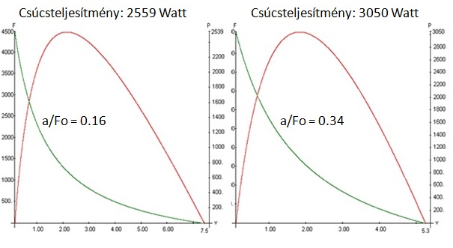
10. ábra. Ha az erő-sebesség görbe íveltebb (bal oldali ábra), akkor az a/F₀ érték kicsi és a teljesítmény (gyorserő) alacsony. Ha ennek alapján olyan súlyokat alkalmazunk az edzésben (egy-két hónapig), amellyel a csúcsteljesítményt elérte (plusz-mínusz 5-10 %) a sportoló, akkor a görbe íveltsége csökken (jobb oldali ábra), a csúcsteljesítmény (robbanékonyerő növekszik.
Amennyiben a görbe alakja nagyon ívelt (van egy hányados az a/F₀, ami a görbe alakját jellemzi), az a/F₀ kicsi (0,15-25), akkor a csúcsteljesítmény alacsony, azaz a gyorserő szintje gyenge. Ebben az esetben célszerű olyan súlyokat választani, amivel a csúcsteljesítmény érte el a sportoló. Ez a súlynagyság a maximális erő 20-30 százaléka körül van. Ennek hatására az erő-sebesség görbe egyre kevésbé lesz ívelt és a csúcsteljesítmény növekszik. Ez a súlykiválasztás mindaddig megfelelő, míg az erő-sebesség görbe íveltsége minimálisra csökken (a/F₀=0,4). Ezt követően azonban ezek a súlyok hatástalanok lesznek. A tovább fejlődés lehetősége az, hogy az erő-sebesség görbe íveltségét ismét növeljük úgy, hogy a maximális erőt növeljük olyan súlyok alkalmazásával, ami a maximális erő 60-70 százaléka. Egy másik lehetőség, hogy a maximális sebességet növeljük kis súlyok (a maximális erő 10- 20%-a) alkalmazásával. Meg kell jegyezni, hogy ha a maximális erő 30-50 százalékának megfelelő súlyokat alkalmazunk, akkor kismérvű maximális erőnövekedést eredményez. Ha azonban 30 százaléknál kisebb erőt alkalmazunk, akkor ez nincs hatással a maximális erőre és a gyorserő is kisebb mértékben növekszik, mint 60-80 százalékos súlyokkal végzik az erőfejlesztést.
Nem győzöm elégszer hangsúlyozni, hogy minden súly mozgatását maximális erőbevetéssel kell végezni és a lehető legnagyobb sebességet kell elérni. Vegyünk egy példát. Ha a vállra helyezett súlyt mozgatjuk ízületi hajlítással és nyújtással (guggolás) közepes intenzitással, akkor a munkavégzés nagysága ugyanakkora lesz, mint amikor az ízületi nyújtást-hajlítást maximális intenzitással végezzük, de a leadott teljesítményben jelentős lesz a különbség. Ha ugyanezt a gyakorlatot úgy hajtjuk végre, hogy az ízületi nyújtás végén a sportoló elhagyja a talajt (felugrik), akkor mérhetjük a legnagyobb mechanikai teljesítményt, ami elengedhetetlen a gyorserő fejlődéséhez. A sportolónak arra kell törekedni, hogy a gyakorlatot felugrással hajtsa végre vagy egy másik esetben a szert, amit mozgatott eldobja, elrúgja stb.

Az ismétlésszám kiválasztása.
Az optimális ismétlésszám a súly nagyságától és a mozgatási úttól függ. Mit tekinthetünk optimális ismétlésszámnak? Amennyiben a gyorserőt és a robbanékonyerőt akarjuk fejleszteni, akkor arra kell törekedni, hogy elsősorban a gyorsrostok végezzenek munkát és a motoros egységek, illetve az egyes izmok szinkronizáltan működjenek. Az előbbit intramuszkuláris koordinációnak, az utóbbit inter-muszkuláris koordinációnak nevezi az irodalom. Ahhoz, hogy egészen pontosan határozzuk meg az ismétlésszámot, ahhoz tudnunk kellene a munkavégzésben résztvevő izmok rostösszetételét. Feltételezve, hogy a robbanékonyerő jellegű sportágakban részt vevő sportolók izmaiban legfeljebb fele-fele arányban vannak gyors és lassú rostok, nem tévedünk nagyot, ha az optimális ismétlésszámot ott határozzuk meg, ahol a teljesítmény a maximális teljesítmény 90 százalék alá esik (11. ábra).
Azok esetében, akik nem tudják bekapcsolni a nagy motoros egységeiket (pl. kezdők), de jól motiváltak az optimális ismétlésszám több lehet, vagyis a teljesítmény 80 százalékos visszaesésénél lehet meghatározni az optimumot. Ha ismerjük az izmok rostösszetételét, akkor a zömében gyorsrostúaknál az ismétlésszám több lehet, mint a lassúrost dominanciájú izmok esetében.
Az optimális ismétlésszám megállapításához először meg kell állapítani az adott gyakorlatnál a maximális mozgatási sebességet vagy a mechanikai teljesítményt. Ez lesz a kiindulási alap. Majd a gyakorlatot egymást követő ismétléssel kell végrehajtani mindig a maximális mozgósításra törekedve. Amikor a teljesítmény a meghatározott százalék alá esik, akkor a vonal fölött lévő ismétlésszámot tekintjük optimális ismétlésszámnak (11. ábra). Ezután az edzés tervezésekor adott súlyhoz és gyakorlathoz a megállapított ismétlésszámot rendeljük.
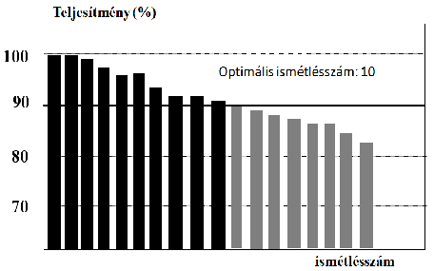
11. ábra. A mechanikai teljesítmény visszaesése pároslábas függőleges felugrás során. Amikor a teljesítmény nem éri el a 90 százalékot, akkor az ismétlésszám egyenlő azzal a számmal, amikor a mechanikai teljesítmény 90 százalék felett volt.

Vegyünk egy példát. A gyakorlat függőleges felugrás 20 kg-al a vállon, kis ízületi hajlítással (térd 20-30 fokot hajlik) és nagy ízületi hajlítással (a térd 120 fokot hajlik, mélyguggolás). Az ábrán jól látható, hogy az optimális ismétlésszám mennyire különbözik egymástól. Az előbbinél 42 az utóbbinál 5 az optimális ismétlésszám (12. ábra).
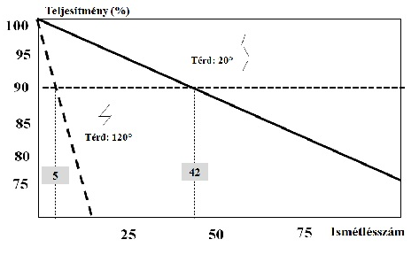
12. ábra. Az ábra a teljesítmény visszaesésének trendjét mutatja, amely alapján az optimális ismétlésszám meghatározható.

Hasonlóan, de nem lineárisan változik az ismétlésszám, ha a súlyokat növeljük. A 13. ábrán jól kivehető, hogy saját testsúllyal 78 ismétlést, plusz 80 kg-al csak 12 ismétlést lehet végezni úgy, hogy a teljesítmény kilencven százalék felett maradjon.
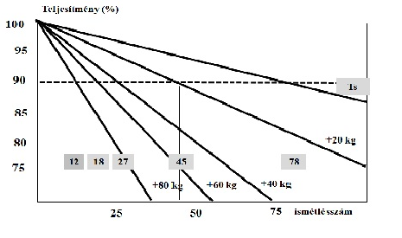
13. ábra. A teljesítmény visszaesés az ismétlésszám függvényében kis ízületi hajlítással végrehatott függőleges felugrásoknál.

Különböző számításokat végezve kialakítható egy olyan függvénykapcsolat, amely alapján meghatározható az optimális ismétlésszám attól függően, hogy milyen súlyokat és gyakorlatot alkalmazunk, és hogy mennyire engedjük a teljesítmény visszaesést egy sorozaton belül (14. ábra). Természetesen, ha nagyon pontosak akarunk lenni, akkor minden sportolóra más és más függvénykapcsolatot kell meghatározni.
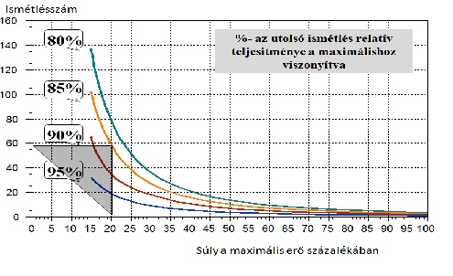
14. ábra. A maximális erőhöz viszonyított, százalékban kifejezett súlyokhoz tartozó ismétlésszám (függőleges tengely) különböző százalékos teljesítmény visszaeséseknél. A szürke háromszög jelzi, hogy amennyiben a maximális erő 20 százalékával egyenértékű súllyal dolgozok a sportoló és az akarjuk, hogy az utolsó végrehajtás teljesítménye még 85% felett maradjon, akkor a maximális erődobással végzett gyakorlat esetében az optimális ismétlésszám 58-60.

Az ismétlésszám becslése különböző pároslábas, helyből függőleges felugrási (guggolási) végrehajtásnál (ízületi mozgásterjedelemnél) különböző súlyokat alkalmazva a gyors és robbanékonyerő fejlesztésére
Az ismétlésszám becslésének kritériumai
- minden felugrás maximális erőbevetéssel (intenzitással) történő végrehajtása
- az egyes felugrások során teljesített mechanikai teljesítmény visszaesés mértékének meghatározása
Általánosságban azt mondhatjuk, hogy a gyorserő fejlesztését az szolgálja, ha a mechanikai teljesítmény (időegységre eső munkavégzés) 90 százalékig esik vissza egy sorozaton belül.
15. ábra. A mechanikai teljesítmény visszaesése pároslábas függőleges felugrás során egy versenyzőnél az ízületek kismérvű behajlításával. A súly nagysága a maximális izometriás erő (amit magasguggolási helyzetben mértek), 40 százaléka volt, amelybe a testtömeg súlyereje is benne foglaltatik. A sportoló minden felugrást maximális intenzitásra törekedve végzett.
Megjegyzendő.
- Az egyes sportolók esetében célszerű személyre szabottan becsülni az ismétlésszámot
- Az izomrostösszetétel ismeretében a gyorserő fejlesztése lehetséges, ha a mechanikai teljesítmény visszaesését kisebb vagy nagyobb százalékoknál engedjük meg.
Az alsó végtagi feszítő izmok (csípő-, térd-, és bokaízületi feszítő izmok) együttes robbanékony-, gyorserő fejlesztésére a helyből páros lábas függőleges felugrás (guggolási gyakorlat) a legalkalmasabb, amelyet három módon hajtható végre
- kis ízületi mozgásterjedelemmel (magasguggolás), ahol a térdízület maximális behajlása 30 fok),
- közepes mozgásterjedelemmel (félguggolás), ahol a térdízület behajlása 90 fok
- nagy mozgásterjedelemmel (mélyguggolás), ahol a térdízület behajlása 120 fok, azaz a comb vízszintes a talajjal.
Magasguggolás (folyamatos felugrás kis ízületi mozgásterjedelemmel, amikor a térd maximális behajlása 30 fok).
Ismétlésszám az alkalmazott súlyterhelés függvényében abban az esetben, ha a mechanikai munka visszaesést 90 százalékig tervezzük.

16. ábra. Az ismétlésszám és a százalékos súlyterhelés kapcsolata kis ízületi hajlítással végrehajtott felugrásnál.
Ábramagyarázat. Az ismétlésszám-súlyszázalék kapcsolat hatványkitevős függvénnyel írható le. Az adatok felvétele élvonalbeli ugró atlétákon történt. Az R² a pontok illeszkedésének pontosságát jelzi. Egyben azt mutatja, hogy a görbe alapján jól jelezhetőegy adott sportolóra vonatkozó ismétlésszám. Az ábrán látható a függvény egyenlete is, amely segítségével kiszámítható bármely súlyterheléshez tartozó ismétlésszám.
A kisterjedelemmel végzett pároslábas függőleges felugrások esetében ez az egyenlet a következő:
$$y=127586x^{-2.55}$$
y az ismétlésszám, x az alkalmazandó súly százalékban.
Ha a maximális erő 40 százalékával dolgozik a sportoló, akkor ezt a számot behelyettesítve az egyenletbe, a következő ismétlésszámot kapjuk:
$$y=127586∙{40}^{-2.55}=10$$
vagyis az optimális ismétlésszám 10.
Amennyiben a sportoló testsúlya 80 kg (800 N súlyerő) és a maximális izometriás ereje 4000 N, akkor a 40 százalék 1600 N (160 kg). Vagyis a sportoló 80 kg súllyal a vállán végzi az edzést, azaz egy sorozatban 10 ismétlést végez maximális intenzitással.
Meg kell jegyezni, hogy a számítással csak becsüljük általában az ismétlésszámot. Egy-két ismétlés eltérés nem okoz gondot. Ugyanakkor pontosabbá tehetjük a becslést, ha minden felugrás alatt teljesített mechanikai teljesítményt mérjük és így pontosan megítélhető mikor esik 90 százalék alá a mechanikai teljesítmény. Meg kell jegyezni, hogy ebben az esetben is a munkavégzés maximális intenzitással történik, csak a fáradás következtében az izmok nem tudják leadni a maximális mechanikai teljesítményt.
A félguggolás és a mélyguggolás esetében is hasonlóképpen végezzük el az ismétlésszám becslését.
Félguggolás (folyamatos felugrás kis ízületi mozgásterjedelemmel, amikor a térd maximális behajlása 90 fok).

17. ábra. Közepes mértékű ízületi hajlítással végrehajtott felugrásnál meghatározott ismétlésszám-súlyszázalék kapcsolat, ami ebben az esetben is hatványkitevős függvény.
Ebben az esetben a függvény egyenlete különbözik a magasguggolásnál látottól, hiszen a nagyobb terjedelmű ízületi végrehajtásnál egy ismétlés alatt a mechanikai munkavégzés nagyobb és ezért az izmok fáradása korábban és nagyobb mértékben következik be.
Ismét alkalmazzuk a 40 százalékos súlyterhet.
$$y=13391x^{-2.403}=13391∙{50}^{-2.403}=2$$
vagyis ugyanaz a sportoló 80 kg-al a vállán csak két ismétlést tud úgy megtenni, hogy a második ismétlés alatti mechanikai teljesítmény is még 90 százalék felett maradjon.
Feltételezhetően 60 százalék súlyterhelésnél csak egy vagy egyetlen egy ismétlést sem tudna megtenni a sportoló. Ez azért van mert félguggolásban csak akkora izometriás erőt tud kifejteni a sportoló, ami a magasguggolásban mért 60-65 százaléka.
Mélyguggolásban a maximális izometriás erő csak 35-40 százaléka a magasguggolásban mértnek és ez alapvetően meghatározza az egyenletet és így az ismétlésszámot is.

18 ábra. Nagy ízületi mozgásterjedelemmel végrehajtott felugrás. A kapcsolat az ismétlésszám és a súlyszázalék között hatványkitevős egyenlettel írható le.
Ebben az esetben a maximális erő 40 százalékát már nem tudja megmozdítani a sportoló, mert ez a súly a mélyguggolás helyzetében a maximális izometriás erőt jelenti. Ha 22 százalékos súlyterhelésnél szeretnénk megtudni, hogy hány ismétlésnél lehet 90 százalékos mechanikai teljesítmény felett dolgozni még.
$$y=17066{∙22}^{-2.83}=3$$
Amennyiben a sportoló 80 kg testsúlyú és a maximális izometriás ereje magasguggolási helyzetben, akkor a 22 százalék 880 n azaz 88 kg. Tehát testsúly meg 8 kg súly a vállon. Az ábrából és az egyenletből kiderül, hogy a sportoló testsúlya (súlyereje) egyenlő a maximális erő 20 százalékával.

Az ismétlésszámok becslése hasonlóan történhet bármely erősítő gyakorlatnál, mint például fekvenyomásnál, ahol a maximális izometriás erőt magas tartásban, a könyök 20-30 fokos hajlításánál kell mérni. Általában elmondható, hogy a maximális izometriás erőt abban a testhelyzetben kell mérni, ahol a legnagyobb erőt tudja kifejteni a sportoló.

A figyelmes olvasó minden bizonnyal realizálta, hogy az edzéseken a teljesítményt minden egyes ismétlés, sorozat alatt mérni kell és ehhez edzésellenőrző rendszerre van szükség. Mint ahogy korábban írtam ezek az eszközök, rendszerek rendelkezésre állnak és viszonylag olcsón beszerezhetők. Ha valóban ki akarja kényszeríteni az edző a maximális mozgósítást (intenzitást) a sportolóból, ami a robbanékonyerő fejlesztésének alapja, nincs más választás, az edzéseket mért adatokkal kell ellenőrizni. Ezek az erősítőedzést ellenőrző rendszerek nem csak az intenzitás beállításában, ellenőrzésében fontosak, hanem a tervezett edzések azonnali módosítására is alkalmasak. Amennyiben a tervezettől és elvárttól jelentősen kisebb teljesítményt ad le a sportoló az erőedzésen és ez nem tulajdonítható az előző napi edzés okozta fáradságnak, akkor leállíthatja időben az edzést és kielemezheti az okokat, amiért a sportoló nem tudta az elvárt teljesítményt produkálni.
Felvetődik a kérdés, hogy hány sorozatot lehet tervezni egy edzésen egy adott típusú gyakorlat alkalmazása esetén. Ezt is a mért teljesítmény alapján lehet meghatározni. A fő elv itt is az, hogy egy sorozaton belül az átlagteljesítmény ne essen az alá a százalékos teljesítmény alá, amit az ismétlésszámoknál meghatároztunk. Vagyis ha az ismétlésszámok meghatározásánál a 90 százalékos teljesítmény a határ, akkor az utolsó sorozatban az átlagteljesítménynek 90 százalék fölött kell maradni. A tapasztalat azt mutatja, hogy egy gyakorlat esetében, egy edzésen hat-nyolc sorozat alkalmazható anélkül, hogy az átlagteljesítmény 90 százalék alá esne.

Megjegyzés
Bármennyire is furcsának hangzik a gyorserő és robbanékonyerő fejlesztő edzésen elsősorban az idegrendszeri vezérlést, szabályozást befolyásoljuk, aminek következménye lesz az izomszöveti adaptáció, és amelynek minősége attól függ, hogy milyen módon voltunk képesek az idegrendszerre (a mozgósítási képességre, figyelemre, koncentrációra) hatni. Az idegrendszeri szabályozás befolyásolása nem lehet teljes a sportoló és az edző maximális, belülről jövő hajtóereje, motivációja nélkül.
Irodalom
- Tihanyi, J. (1983): Aspetti fisiologici e meccanici della forza. (Physiological and mechanical principles of muscle strength)* Scoula Dello Sport- Revista di Cultura Sportiva, 2:23-27.
- Bosco, C., Komi, P.V., Tihanyi, J., Fekete, Gy., Apor, P. (1983): Mechanical power test and fiber composition of human leg extensor muscles. Eur J Appl Physiol, 51:129-135.
- Tihanyi, J. (1984): Utilization of force-velocity-power relations to determine training load. Volleyball, 2:8-24.
- Tihanyi J.: (1985): Az erőedzés élettani és mechanikai alapelvei. Atlétika, 1985. 6. 11-16.
- Tihanyi, J. (1987): Die physiologischen und mechanischen Grundprinzipien des Krafttrainings. Leistungssport, 2:38-44.
- Tihanyi, J. (1989): Prinzipien individualisierter Trainingsprotokolle auf der Basis der Muskelfaserzusammensetzung und mechanischer Merkmale. Leistungssport, 19(2):41-45.
- Tihanyi, J. (1990) Principles of individualized training methods based on muscle fibre structure and mechanical characteristics. In.: A collection of European sport science translation. Ed.: Jarver, J. Pt. 2. Kidman Park, S.A., South Australian Sports Institute, 14-19.
- Tihanyi,J., Bosco, C., Fekete, Gy., Apor, P. (1989): The effect of muscle structure and training conditions on the rate of torque development. Review of the Hungarian University of Physical Education. 2:185-200.
- Tihanyi, J. Harsányi L.,: (1991): Az izomrostfajták különbsége szerinti gyorserőfejlesztés. Mester - edző, 2:11.
- Tihanyi, J., Harsányi, L. (1994) Az erőedzések egyenértéke és intenzitása. Mester-edző, 5:7-10.
- Bosco, C., A. Belli, M. Astrua, J. Tihanyi, R. Pozzo, S. Kellis, O. Tsarpela, C. Fotti, R. Manno, C. Tranquilli (1995): A dynamometer for evaluation of dynamic muscle work. Eur. J. Appl. Physiol.70:379-386.
- Tihanyi, J. (1998) Az edzésadaptáció élettani és biomechanikai alapelvei. Magyar Edző, 1: 4-10.
- Tihanyi, J. (1998) Az izmok élettani és biomechanikai tulajdonságainak változtatási lehetőségei edzéssel. Magyar Edző, 2:3-15.
- Tihanyi, J. (1998) Az edzésadaptáció élettani és biomechanikai alapelvei a gyors- és robbanékonyerő fejlesztésében. Sporttudományos füzetek. Motio, Pécs, pp. II/1, 32 –75.
- Tihanyi, J. (1998) A robbanékony- és gyorserő fejlesztésének módszerei. Magyar Edző 3:3-11.
- Tihanyi, J. (1999) Az izomerő képességek fejlesztése. Magyar Edző. 1:4-7.
- Tihanyi, J. (1999) Development of explosive strength according to muscle fibre types. Modern Athlete and Coach, 37(1):12-16.
- Tihanyi, J. (2000) Különböző típusú excentrikus edzés rövid és hosszútávú hatása az izom anyagcseréjére és ultrastruktúrájára. Magyar Sporttudományi Szemle, Különszám, 85-86.
- Tihanyi, J., Váczi, M., Rácz, L. (2003) Izomerő és teljesítmény. In: Magyar Súlyemelés (szerk.: Szabó, S.A.), Budapest, pp. 36-48.
- Tihanyi, J(2005) Az izomláz a szükséges rossz. Izomkárosodás vagy az izom rekonstrukciója? Fitnesz és Tudomány, 1:25-27.
- Tihanyi J. (2009) Az izmok nyújtás hatására bekövetkező feszülésnövekedésének okai és nagysága. Orvosképzés S2:67-72.

